NOMBRE DEL CANDIDATO: Berenice Hernández Palacios

El día martes 6 de noviembre se envió al candidato las pruebas psicométricas correspondientes para evaluar las aptitudes, cualidades y valores que posee el candidato, por tal motivo se enviaron las siguientes pruebas:

- Prueba de comportamiento: esta prueba evalúa el empeño, la influencia, la constancia y la responsabilidad del candidato.
- Prueba de inteligencia: Mide el nivel de habilidades tomando en cuenta las áreas más representativas de la inteligencia de un individuo y da el CI de una persona.
- Índice de confianza, honestidad y prueba de valores: Evalúa el nivel de confianza que le puedes asignar a una persona tomando como base los valores que demuestra en la prueba.

Una vez obtenidos los resultados de las pruebas aplicadas, se puede interpretar lo siguiente:

Prueba de comportamiento

Esta prueba evalúa varios aspectos como son:

- Características sobresalientes
- Limitaciones bajo presión
- Motivación interna
- Motivación externa

En general, el candidato cuenta con todos los aspectos antes mencionados en un nivel positivo, en particular, es una persona a la que le agradan los trabajos donde necesite utilizar fórmulas exactas o recabar información, siendo esto una ventaja por el puesto que desempeñaría; gusta de supervisar que se lleve a cabo las especificaciones que le indique su jefe directo para cumplir con su trabajo correctamente. Tiene gusto por seguir los procesos tal y como se lo pidan ya que confía que así se realiza un buen trabajo.
Es importante mencionar que como fuente de motivación el candidato la encontrará al tener estabilidad en su lugar de trabajo, referente a las funciones a realizar y al lugar donde las va a desempeñar. Por otra parte, en cuanto a las relaciones laborales, le interesa mucho el trato con honestidad con sus compañeros y sus superiores para evitar cualquier tipo de malentendido en la parte laboral.

Prueba de inteligencia

Esta prueba evalúa varios aspectos como son:

- Información
- Juicio
- Vocabulario
- Síntesis
- Concentración
- Análisis
- Atracción
- Planeación
- Organización
- Atención

En general, el candidato cuenta con todos los aspectos antes mencionados en un nivel normal, es decir, es una persona promedio que se esfuerza por mantener una constancia con un desarrollo de habilidades aceptables ya que consiguió un C.I. de 90 puntos, sin embargo, es indispensable mencionar que en el aspecto de “Juicio” el candidato muestra una evaluación destacada y esto podría ser beneficioso ya que este aspecto aportara demasiado a las actividades que desarrollaría en el puesto de auxiliar contable en la parte de toma de decisiones ya que siempre lo hará a favor de la empresa.

Es importante mencionar que la capacidad de “análisis” también se muestra destacada, y esto habla de su habilidad mental para contemplar varias situaciones a la vez y ofrecer propuestas viables de resolución. Se debe recordar que, en caso de ser el candidato seleccionado, esto podrá aplicarlo al observar desviaciones cuantificables de las actividades contables que lleve a cabo.

Índice de confianza, honestidad y prueba de valores

Esta prueba evalúa varios aspectos como son:

- Honestidad
- Ética
- Valores

Para esta prueba es importante mencionar que el candidato cuenta con valores destacados bastante indispensables para el desarrollo de sus actividades como son los siguientes:

- El candidato tiene bastante presente el concepto de Justicia lo cual indica que llevará a cabo las tareas encomendadas de forma correcta.
- También cuenta con educación y respeto para evitar cualquier incidencia con el personal, adaptarse y aportar a un mejor ambiente laboral.

En general, el candidato cuenta con la honestidad, ética y valores para poder detectar que es una persona bastante confiable, tanto en su persona como en el trabajo a realizar.

En conclusión y basándonos en el análisis de las pruebas realizadas se considera que Berenice Hernández Palacios es un candidato altamente viable para llevar a cabo la contratación en el puesto antes mencionado, ya que cuenta con las aptitudes necesarias para llevar a cabo las actividades designadas y algunas adicionales que destacan al candidato positivamente para ser considerado como una opción contratable debido a su perfil en general.

Resultados del sistema

Prueba de Comportamiento
Características Sobresalientes
R/I
Se desenvolverá satisfactoriamente en trabajos donde necesite utilizar fórmulas exactas o recabar información, gusta de supervisar que se lleve a cabo las especificaciones para evitar problemas.
Se rige por los procesos que deben llevarse a cabo; sigue al pie de la letra las normas y reglas, está convencido de que es la mejor manera para realizar las actividades de manera exitosa, puesto que sabe que el tener un orden y ser minucioso en sus labores le da la seguridad de que está bien hecho y poder detectar rápidamente si existiera un error.
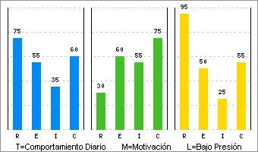 | Limitaciones Bajo Presión  I-  Es una persona que prefiere alejarse de la sociedad, y por lo tanto sus relaciones tienden a ser pocas y superficiales, debido a que no confía fácilmente en las personas y no logra ponerse en su lugar, en cambio en ocasiones puede llegar a lastimar emocionalmente a los demás, por sus actitudes tan indiferentes, optara por trabajar con objetos que con personas.  R+  Su sentido de responsabilidad es tan alto que pudiera llegar a volverse dependiente, puesto que preferirá seguir las reglas impuestas por su jefe, y esto lo hará sentirse inseguro a la hora de tomar una decisión sobre algo nuevo, ya que comúnmente se guía por procesos y métodos que se le han dicho con anterioridad, y esto ocasiona que si ocurre algún error se escudara en que solo siguió las ordenes, y actuara defensivamente, sin embargo puede desistir de su posición para evitar problemas o para prevenirlos preferirá que se le informe detalladamente porque se debe de realizar algún cambio.

Motivación Interna
C+
Le gusta mantener su nivel y que el ambiente se conserve estable, se siente más cómodo con las situaciones conocidas por él y con los procesos que frecuentemente utiliza para su labor, es honesto y prefiere los ambientes familiares con espacios fijos, ya que le cuesta adaptarse a los cambios, por esto necesita que le muestren aprecio cuando logra hacerlos.
R- Se motiva al sentir independencia y autonomía en las funciones que realiza, ya que no le gusta que estén detrás de él, sin embargo está consciente de que es necesario que se le evalué ante su desempeño y la mayoría de las ocasiones entrega resultados satisfactorios, a pesar de que se da momentos para despejarse y pasarlo bien, ya que gusta de experiencias y emociones intensas.

Motivación Externa
C+
Gusta de trabajar con procesos eficaces para mantener un grado de calidad que lo hagan sentir satisfecho, ya sea porque cuenta con compañeros que demuestran un gran desempeño o cree que su labor es importante; cuando se vaya a realizar un cambio habrá que irlo preparando con tiempo; necesita sentir que tiene beneficios extras o que se le otorguen compensaciones en cuestiones materiales.
R-
Necesita un superior que sea flexible y comprensivo pero que al mismo tiempo le imponga normas y reglas a seguir para lograr el equilibrio, requiere que se le otorgue el beneficio de la duda para dejarlo hacer cosas que antes no se habían realizado, ya que gusta de hacer sus actividades de manera independiente, sin embargo ocupara ayuda con los detalles para tener un mejor resultado.

Prueba de Inteligencia
COEFICIENTE  INTELECTUAL  90 | 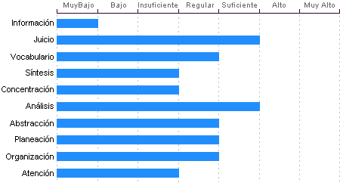

Análisis
Sentido común Suficiente, la habilidad de Berenice Hernández Palacios en el desglose de la información para llegar a las causas de un problema está en un nivel Suficiente.

Juicio
Comprensión y manejo de la realidad Suficiente. Su capacidad para encontrar soluciones lógicas a problemas comunes aprovechando las experiencias pasadas se encuentra en un nivel Suficiente.

Abstracción
Habilidad para razonar, abstraer, generalizar y pensar en forma organizada en nivel Regular. Berenice Hernandez Palacios tiene una capacidad para captar los aspectos esenciales de un problema mediante la clasificación y orden de acuerdo a su problemática, en un Regular en comparación con la mayoría de las personas.

Organización
Discriminación lógica de conceptos de nivel Regular. Nivel Regular para seguir procedimientos

Planeación
Berenice Hernandez Palacios cuenta con un nivel Regular de planeación, comprensión y organización de conceptos. Su atención al detalle es Regular.

Vocabulario
Cuenta con una capacidad de análisis y síntesis en conceptos, así como con una facilidad para expresar sus ideas y pensamientos en nivel Regular.

Atención
El nivel de la capacidad de deducción de Berenice Hernandez Palacios es Insuficiente. Puede atender y concentrarse a un estímulo sin distraerse en un nivel Regular en comparación con la generalidad de las personas.

Concentración:
Adquiere rendimiento Insuficiente en el manejo de números y es susceptible de distraerse cuando elabora procesos mentales. Los razonamientos y manejo de aspectos cuantitativos de Berenice Hernandez Palacios son de nivel Insuficiente.

Síntesis
Tiene un nivel Insuficiente en su capacidad para razonar, deducir lógicamente conceptos y también en su capacidad de abstracción de ideas y razonamientos.

Información
Berenice Hernandez Palacios Cuenta con cultura y conocimientos generales en nivel Muy Bajo. También cuenta con memoria a largo plazo en nivel Muy Bajo en comparación con el resto de la gente.

Índice de Confianza, Honestidad, Ética y Valores

Nivel de confianza
Se puede confiar en él debido a que considera que la honestidad es necesaria para tener un adecuado desenvolvimiento laboral, puede ser un empleado leal comprometido con su trabajo, así como con su ética laboral.

Calificaciones de la población laboral
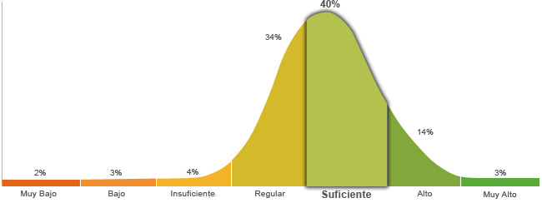

Población económicamente activa, hombres y mujeres de 16 años y más (PEA 59.73% a Enero. 2015)

Honestidad | Ética
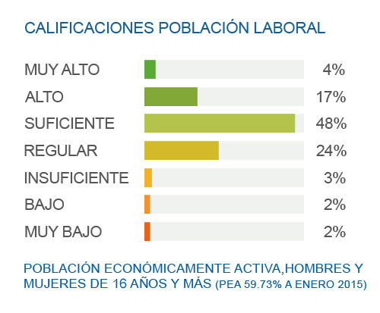 | 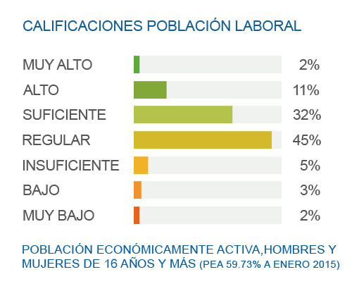
Posee un grado de honestidad suficiente puesto que cumplirá con gran facilidad las reglas que impone la empresa, ya que considera que es necesario cumplir con los deberes, respetar la autoridad y mantener el orden social. | Posee un grado suficiente de ética debido a que se basa en la reciprocidad de los valores internamente percibidos y apreciados, que ha ido fortaleciendo a través del desarrollo profesional.

Perfil de Honestidad
Le es fácil llevar a cabo una actitud honesta, puesto que sabe y está consciente de que es la mejor manera para lograr una relación laboral exitosa, es por esto que está dispuesto a no seguir lo que dicen sus instintos o la presión social que pueden llegar a ejercer en él, ya que toma en consideración la voluntad de la sociedad pero reflejada en la ley, respeta las reglas y no las cuestiona con el fin de que se mantenga el orden social y laboral.

Perfil de Ética
La ética que presenta es suficiente puesto que toma en cuenta el intercambio que se realiza entre las profesiones, ya que se obtiene una mayor ventaja cuando se tiene el conocimiento de las virtudes de su propia profesión y de las otras, por lo que se esfuerza en tratar de manera equitativa a sus compañeros de trabajo, para poder tomar las acciones de manera correcta y que se beneficie la empresa.

Perfil de Valores  Le importa el bienestar de su familia, por lo que da apoyo, cariño y protección, y se esfuerza por que exista el respeto y autonomía para cada miembro de la familia. Es una persona amistosa y sociable, sus relaciones están caracterizadas por la libertad, la creatividad, la comprensión y la comunicación. Conoce las leyes y normas de los distintos estratos en los que se desenvuelve, los respeta en su conducta diaria y trata de que se respeten los derechos ajenos, especialmente los que se encuentran en desventaja. Se conmueve cuando alguien pasa por algún mal momento, le da herramientas para que pueda afrontar su situación y lo motiva a superarse. Trata a los demás con respeto, educación y cordura, sin importar el nivel de jerarquización, o si no son similares en cuanto a personalidad y mentalidad. Cuando se propone una meta, no descansa hasta conseguirla, aunque se le presenten obstáculos, sabe que solo requiere de más fuerza para conseguir su objetivo. En cuanto a responsabilidad, realiza las funciones que le son asignadas, aunque a veces con un ligero retraso, dependiendo de las circunstancias. Tiene la capacidad de esperar con calma a que algo llegue y se produzcan los resultados esperados. Acepta la diversidad de opiniones en cuanto a lo social, étnico, cultural, religioso, etc. No le gusta entrar en debates, cree que es mejor que cada quien piense y actué como prefiera. Le interesa adquirir conocimiento principalmente de las escuelas, ya que se rige bajo un sistema en el cual le dicen que debe aprender y esto se le facilita. Realiza actividades que impliquen el menor esfuerzo posible, por lo que está acostumbrado a obtener sólo lo que la vida le otorgue. Considera que es mejor no enfrentarse ante las limitaciones impuestas, inclusive, aunque no haga daño a nadie, prefiere seguir lo que le dicen. Muestra poco interés por el poder, prefiere que se le diga que hacer, y por lo mismo le cuesta tomar decisiones. Limita la riqueza a los bienes materiales, por lo que minimiza su valor, y está consciente de que hay cosas más importantes. | Escala de Valores  Familia  Amistad  Justicia  Solidaridad  Respeto  Perseverancia  Responsabilidad  Paciencia  Tolerancia  Educación  Esfuerzo  Libertad  Poder  Riqueza | Referencias:  Alto  Regular  Bajo

